ПРОЦЕСС СОЗДАНИЯ КНИГИ
Актуальность темы
В современном образовательном пространстве одной из ключевых задач педагогики становится поиск эффективных способов поддержания интереса детей дошкольного возраста к изучению грамоты. Актуальность данного проекта обусловлена рядом существенных факторов:
- традиционные методы обучения грамоте становятся дошкольникам скучными и утомительными;
- обучение, встроенное в игровую деятельность, не только повышает вовлеченность ребенка, но и способствует более прочному усвоению знаний. Формат книги-детектива позволяет интегрировать обучение в игровую деятельность, что соответствует возрастным особенностям детей;
- комплексное развитие когнитивных навыков. Использование детективного сюжета превращает образовательный процесс в захватывающую игру, где ребенок становится активным участником событий. Решение логического рассуждения, концентрации внимания и лингвистических головоломок способствует развитию аналитического мышления, внимания и фонематического слуха, что крайне важно для профилактики дисграфии и дислексии.;
- профилактика речевых нарушений. ранняя диагностика и коррекция возможных проблем позволяют избежать серьезных сложностей в обучении в начальной школе;
- соответствие современным образовательным требованиям. проект отвечает требованиям ФГОС ДО и ФОП ДО, акцент делается на индивидуализацию, поддержке инициативы детей, применение игровых форм, развитие познавательных и речевых способностей.
Таким образом, проект по созданию книги-детектива для обучения грамоте отвечает актуальным вызовам современной педагогики, сочетает в себе образовательную ценность и игровую привлекательность, а также способствует комплексному развитию дошкольников и профилактике возможных трудностей в обучении в будущем.
Цель книги:
Создание инновационных педагогических условий, обеспечивающих формирование устойчивого интереса к изучению основ грамоты и развитие речевых способностей детей посредством погружения в активную познавательно-игровую среду, основанную на сюжете детективного расследования.
Задачи книги:
Образовательные:
- закрепить навыки звукобуквенного анализа и синтеза слов;
- совершенствовать умения составлять слова из отдельных букв и слогов;
- обучить приёмам разгадывания и составления ребусов и кроссвордов;
- расширить активный словарный запас ребёнка и закрепить понимание понятия рифма.
Развивающие:
- развивать логическое мышление, память и воображение;
- стимулировать познавательную активность и инициативность;
- формировать навыки самостоятельного поиска решения проблемных ситуаций.
Воспитательные:
- воспитывать любовь к родному языку и чтению;
- привить качества настойчивости, усидчивости и целеустремлённости путём доведения начатого дела до завершения;
- повысить значимость коммуникативных навыков и сотрудничества в коллективной работе над решением интеллектуальных задач.
Педагогические технологии, методы, приемы, формы работы.
Педагогические технологии:
- интерактивные игровые технологии. «Игра-драматизация». Процесс обучения построен вокруг детской активности и игровых действий. Вместо стандартных упражнений ребята участвуют в интерактивной игре-исследовании, решают загадки и выполняют задания в рамках единой сюжетной линии («спасают город Грамотейск»). Такой подход повышает вовлеченность детей и укрепляет мотивацию к обучению;
- технология проблемного обучения. Педагог вводит ребят в ситуацию реальной трудности: пропали буквы алфавита, нарушилось общение в городе. Для восстановления порядка дети вынуждены самостоятельно искать пути выхода из сложной ситуации, используя полученные ранее знания и приобретая новые, Данная технология развивает креативность, инициативу и ответственность;
- технология развития критического мышления. Работа с шифрами, ребусами и головоломками. Дети регулярно сталкиваются с задачами, требующими внимательного анализа и размышления. Они расшифровывают коды, составляют слова из частей, определяют закономерности и делают выводы на основании полученных сведений. Такие занятия помогают формировать аналитические способности и гибкость ума;
- технология проектной деятельности. Детям предлагаются групповые проекты, где они совместно создают рассказы, придумывают сценарии спасения граматеевцев, рисуют иллюстрации к книгам. Этот подход стимулирует социальное взаимодействие, сотрудничество и чувство ответственности друг за друга.
Методы обучения:
- Словесные методы. Использование художественного слова для описания приключений, подбор рифм и дополнение фраз. Это развивает чувство языка и культуру речи.

- Наглядные методы. Звуковые схемы слов, иллюстрации к детективным историям и визуальные подсказки помогают ребенку лучше усвоить абстрактные понятия звука и буквы.
- Квест-игры: динамичные игры-загадки, ведущие детей к решению образовательных задач.
- Практические методы. Непосредственное составление слов, рисование ребусов и заполнение кроссвордов. Метод моделирования используется при создании звуковых схем.
Приемы работы:
- Прием создания ситуации успеха. Задания в книге располагаются от простого к сложному, чтобы ребенок чувствовал радость от каждого раскрытого дела и продвижения по сюжету.
- Прием погружения в роль. Ребенку предлагается примерить на себя роль детектива, что повышает ответственность за результат выполнения заданий.
- Прием зашифрованного послания. Использование кодов и шифров, где каждой цифре или символу соответствует буква. Это тренирует внимание и зрительную память.
Формы работы
- Ролевые игры. Если книга используется на занятии, дети могут объединяться в детективные агентства. Это учит их распределять обязанности, обсуждать версии и приходить к общему решению.
- Творческая мастерская. Участие детей в создании книги, отражающих тему книги. Мастер-классы по изготовлению заданий, раскрашиванию персонажей, созданию плакатов и открыток с собственной авторской историей.
- Игровой тренинг. Проведение серии игровых заданий, направленных на закрепление базовых навыков звукобуквенного анализа и синтеза слов. Каждый этап сопровождается занимательными заданиями, такими как разгадка шифров, составление слов из слогов и написание писем персонажам книги.
- Совместная деятельность со взрослым. Педагог выступает в роли старшего наставника или координатора штаба, который направляет ход расследования, не давая готовых ответов.

Фотографии процесса создания книги.
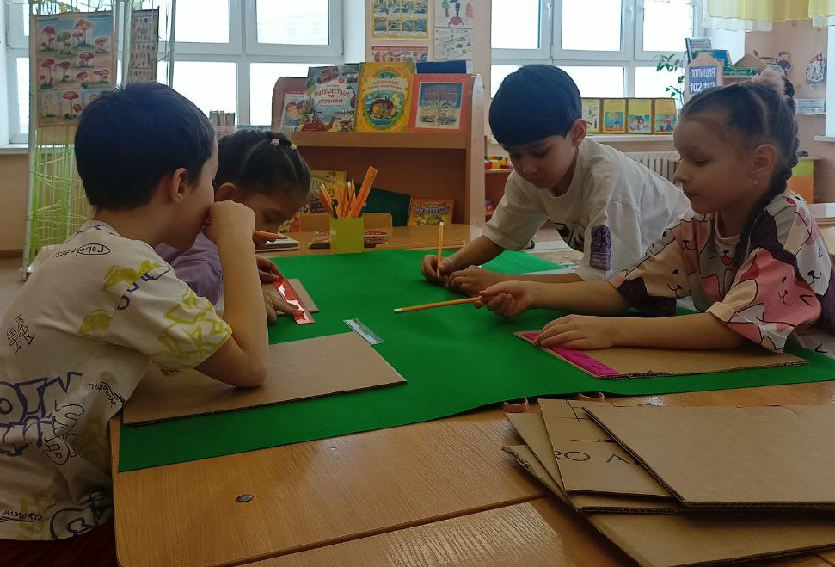

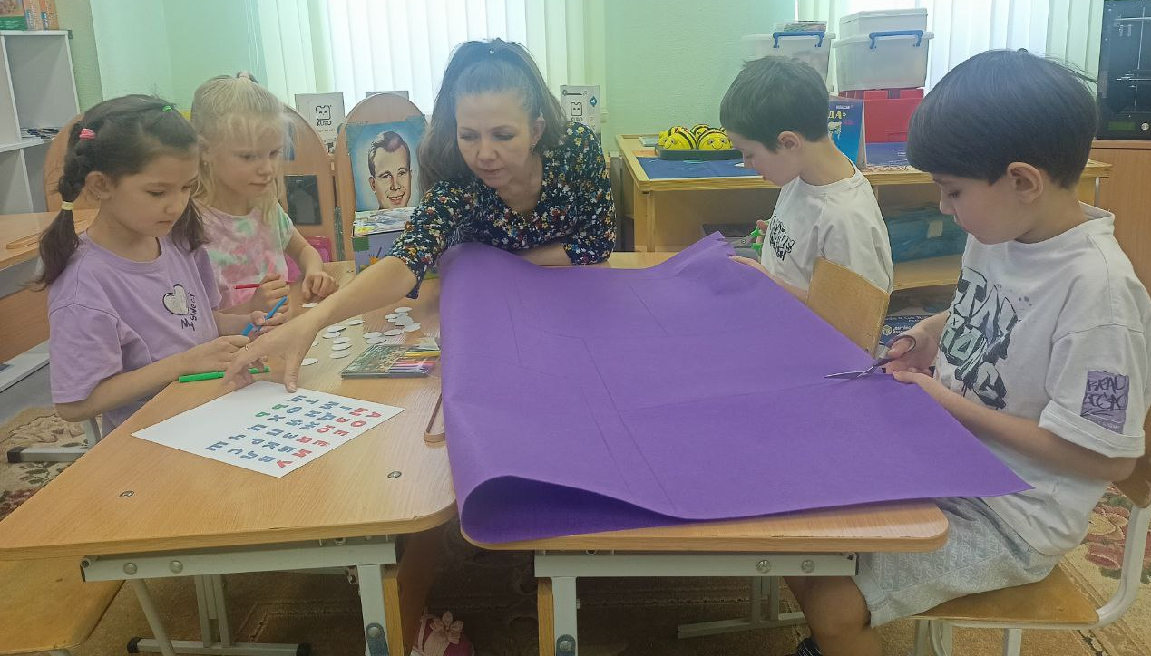

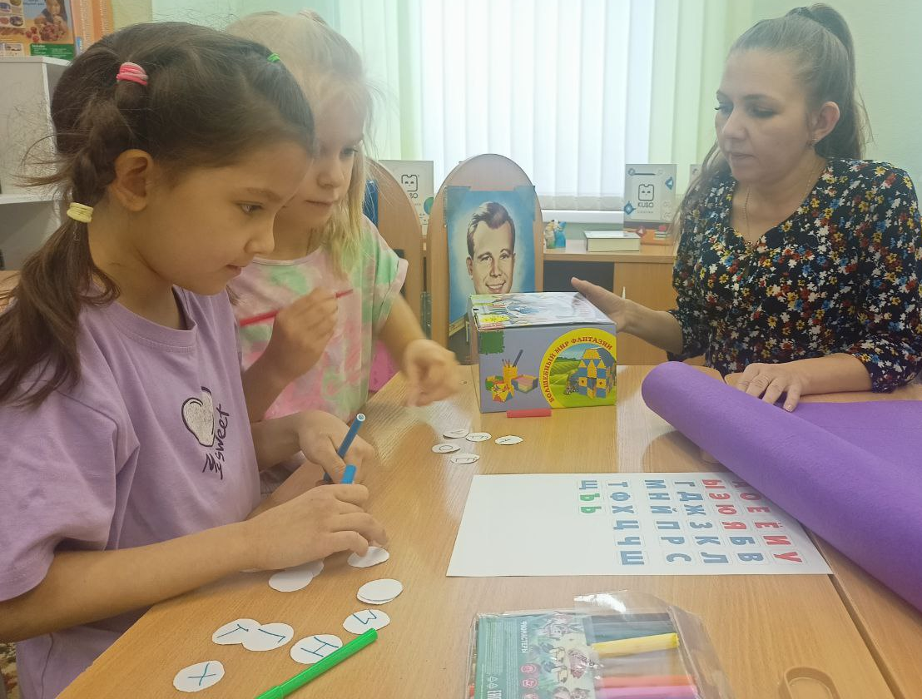

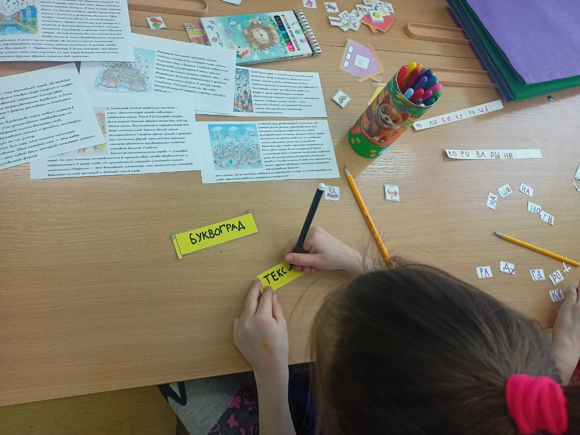

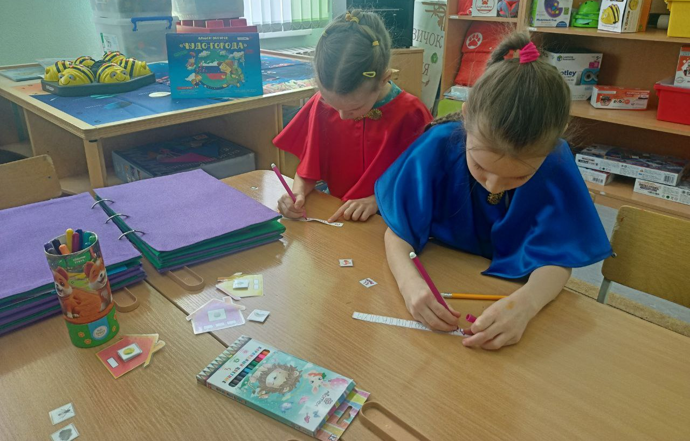

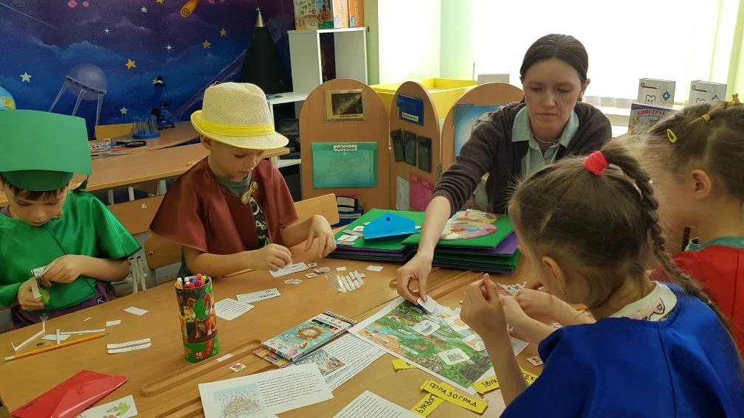

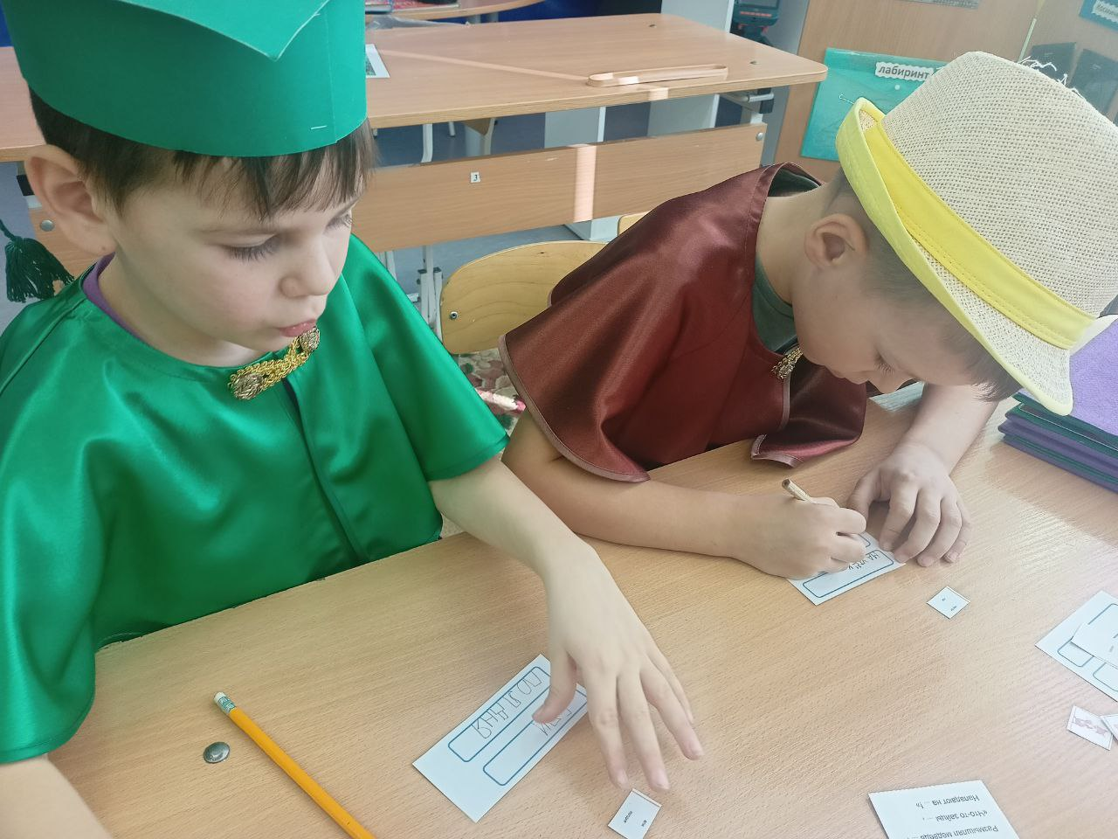

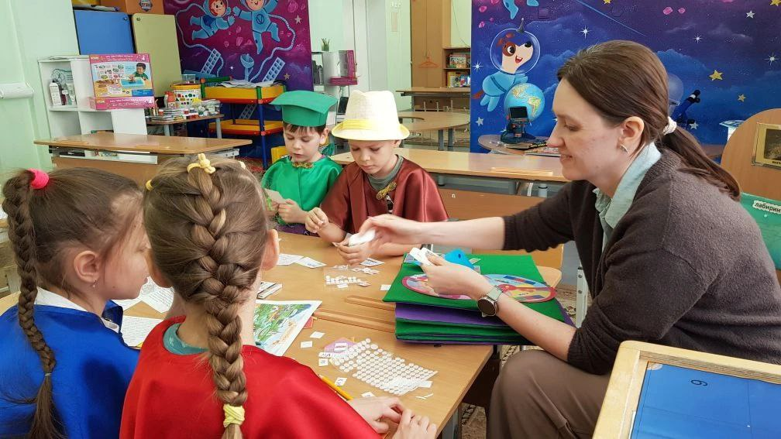
Кто и когда может воспользоваться книгой?
- Педагоги дошкольного образования: для проведения тематических занятий по подготовке к школе.
- Учителя-логопеды: для коррекционной работы и автоматизации навыков чтения и письма.
- Родители (законные представители): для организации полезного досуга ребенка дома и закрепления материала в игровой форме.
Выводы:
Книга-детектив о стране Грамотейске является эффективным дидактическим инструментом. Она позволяет решить комплекс образовательных задач, не вызывая у ребенка чувства принуждения. Сочетание разнообразных заданий — от рисования ребусов до подбора рифм — обеспечивает всестороннее развитие языковой компетенции. Такой формат пособия делает процесс обучения живым, эмоционально насыщенным и результативным, что полностью отвечает современным требованиям к образовательным материалам.
Главный педагогический итог финала книги — осознание ребенком того, что каждый звук имеет значение, и от одной маленькой детали может измениться смысл всего сказанного или написанного.

